Творческие задания по теме «Местоимение»
по учебнику «Русский язык» под ред. Е.А. Быстровой для 6 класса. – Москва, «Русское слово», составленные по текстам, энциклопедий,
справочников, словарей

Выполнила:
Габдрахманова Венера Рафаиловна
учитель русского языка и литературы МБОУ
“Гимназия № 1-Центр национального образования”, г. Елабуга

Казань, 2022

Творческие задания по теме «Местоимение»
- &1. Что такое местоимение?
- &2. Личные местоимения.
- &3. Возвратное местоимение себя.
- &4. Притяжательные местоимения.
- &5. Указательные местоимения.
- &6. Определительные местоимения.
- &7. Вопросительно-относительные местоимения.
- &8. Неопределённые местоимения.
- &9. Отрицательные местоимения.
- &10. Употребление местоимений в речи.

- Что обозначает местоимение?

- Подберите высказывания великих людей о местоимении и напишите, как вы его понимаете.
Эталон:
«Местоимение – удобное звено в устройстве языка; местоимения позволяют избегать нудных повторов речи, экономят время и место в высказывании». (А.А.Реформатский)
Местоимения - такая часть речи, которая употребляется вместо именных частей речи. Заменяя существительные, прилагательные, числительные можно избежать тавтологии. Использование в речи местоимений сокращает текст, следовательно пишущий экономит время и место высказывании.
- Подберите текст из журнала «Казань» (Филиал АО «ТАТМЕДИА» «ПИК «Идел-Пресс», №9,2021г., из рубрики «Человек в искусстве», стр.127), в котором используется местоимения и определите какую роль играет часть речи. Посчитайте, из скольких слов состоит текст, сколько существительных, глаголов, местоимений, предлогов и др. части речи.
Эталон:
«Мы давно мечтали снять увлекательный детский фильм-сказку с чудесами, превращениями, с компьютерной графикой и спецэффектами. Нашей целью был выход в федеральный и международный проект…
Но в конце концов мы взяли на эту роль замечательную актрису Юлию Захарову. Она высокая, стройная и очень пластичная, и это определило облик нашей Водяной…»
В тексте 49 слов
Существительных:16
Глаголов:5
Местоимений:7
Предлогов:5
Союзов:5

В данном тексте местоимения употребляются 3% от общего количества слов. Таким образом сделаем вывод: при малом количественном составе, но высокой частоте употребления местоимения должны постоянно повторяться в нашей речи, как устной, так и письменной. Такие местоимения как мы, она, это.

- Личные местоимения.
- Подберите из словаря В.И.Даля «Пословицы русского народа» (Издательство Азбука, 2007г.) и распределите их по следующим группам: а) говорящее лицо; б) собеседник; в) группа лиц, в которую входят участники речи; г) лицо (лица) или предмет (предметы), о которых говорится или говорилось раньше.
Эталон:

говорящее лицо | Я, добрый молодец, без коз, без овец: была бы песенка.
 | Он тебе отец и дед, ты мне сын и брат, я тебе мать и сестра
 | Был я у друга, пил я воду слаще меду.
собеседник | Он тебе отец и дед, ты мне сын и брат, ятебе мать и сестра
 | Как ты к людям, так и люди к тебе.
 | Ты за дело, а дело за тебя.
 | Не ищи беды, она сама тебя найдет.
 | Дела покажут, какой ты человек.
группа лиц, в которую входят участники речи | Вы — по-вашему, а мы — по-нашему.
 | А вы друзья как ни садитесь, в музыканты не годитесь.
лицо (лица) или предмет (предметы), о которых говорится или говорилось раньше | Он тебе отец и дед, ты мне сын и брат, я тебе мать и сестра
 | Не ищи беды, она сама тебя найдет
 | Не буди лихо, пока оно тихо
 | Как волка ни корми, он все равно в лес смотрит

- Подберите текст из энциклопедии «Хочу всё знать» (Иванов С., издательство «Эксмо»,2013г.), в котором используется предложения с личными местоимениями и определите падеж, род и число.
Эталон:
Где живет Дед Мороз и Снегурочка?
Что бы ты ответил, если бы тебя спросили: где живет Дед Мороз? Конечно, там, где холодно! – сказал бы ты. И это правильный ответ. Ведь ты понимаешь, что Дед Мороз не может жить в жаркой Африке, ему нравится зимняя погода. Так, где же находится его дом?
На севере нашей страны, недалеко от красивого старинного города Великий Устюг на берегу реки Сухоны стоит большой и красивый дом-дворец. Нет, он не ледяной. Дом сделан из дерева, украшен богатой резьбой, затейливыми узорами. Здесь и живет Дед Мороз. Здесь его усадьба.
В усадьбе очень интересно. Но самое интересное ждет гостей в доме-дворце. В Тронном зале происходит встреча с Дедом Морозом. Каждого гостя он расспрашивает, каждому говорит что-то доброе. Здесь, в Тронном Зале, нужно рассказать Деду Морозу о своем самом заветном желании, которое обязательно сбудется!
Приезжают в гости к Деду Морозу не только зимой. Он рад гостям всегда. А те, кто не может к нему приехать, пишут Деду Морозу письма. Круглый год получает он почту из всех уголков страны, внимательно читает каждое послание. Ты тоже можешь написать Деду Морозу. Поверь, он обязательно исполнит то, о чем ты мечтаешь.

- Возвратное местоимение себя.

- Подберите из словаря В.И.Даля «Пословицы русского народа» (Издательство Азбука, 2007г.), в котором используется возвратное местоимение себя.
Эталон:
Без расчета жить - … губить. Сам … на радость никто не живет. В займы брать - других учить; в займы давать - … казнить. Всяк сам … загляденье. Ищи товарища лучше ..., а не хуже ... Он не даст наступить … на ногу.
Без расчета жить - себя губить. Сам себе на радость никто не живет. В займы брать - других учить; в займы давать - себя казнить. Всяк сам себе загляденье. Ищи товарища лучше себя, а не хуже себя. Он не даст наступить себе на ногу.
- Саша написал сочинение-рассуждение на тему «Рассказ о себе».

Эталон:
На свете нет ни одного человека, который бы не мечтал. Я не стал исключением, в моей голове создавались образы прекрасного будущего. События, которые сделали бы счастливым не только меня, но и близких мне людей. Насмотревшись фильмов, я представлял себяих героем. Меня всегда тянуло к славе и общественному признанию, но я не всегда мог признаться себя в этом. Когда стремишься стать знаменитым тебе приходится искать у себя таланты, которые могут привести к известности. Я не мог похвастаться такими достижениями. В каждом новом увлечении мне представлялись возможности приближения славы.
Прочитайте, напишите рекомендации по усовершенствованию этого текста:
- Озаглавь текст.
- Раздели на абзацы.

Стремление к славе.
На свете нет ни одного человека, который бы не мечтал. Я не стал исключением, в моей голове создавались образы прекрасного будущего. События, которые сделали бы счастливым не только меня, но и близких мне людей.
Насмотревшись фильмов, я представлял себя их героем. Меня всегда тянуло к славе и общественному признанию, но я не всегда мог признаться себя в этом. Когда стремишься стать знаменитым тебе приходится искать у себя таланты, которые могут привести к известности. Я не мог похвастаться такими достижениями.
В каждом новом увлечении мне представлялись возможности приближения славы.

4.Притяжательные местоимения.
1. Подберите крылатые выражения из сборника «Детской литературы» (издательство Москва, 2006) и употребите притяжательные местоимения в нужной форме.
Эталон:
1.Сжечь свои корабли. 2. Наши предки Рим спасли. 3. Каждому мила своя сторона. 4. Все своё ношу с собой. 5. Батюшки мои! 6. Быстры, как волны, дни нашей жизни. 7. Наши за границей. 8. Наше дело правое. 9. Свой среди чужих, чужой среди своих. 10. Следуй своей дороги, и пусть люди говорят, что хотят.
2. Найдите из сборника Р. Миннуллина « Мальчик, каких ещё мир не видал» (Казань, татарское книжное издательство, 2003) стихотворение, в котором используется притяжательные местоимения, изменив лицо.
Эталон:
Одна семья.
Родная мне моя семья.
Мой дом родной -
Одна семья!

В краю родном как дома я.
Мой край родной -
Одна семья!

Для всех родимый дом - Земля.
Планета вся -
Одна семья!

Одна семья.
Родная тебетвоя семья.
Твой дом родной -
Одна семья!

В краю родном как дома ты.
Твой край родной -
Одна семья!

Для всех родимый дом - Земля.
Планета вся -
Одна семья!

5.Указательные местоимения.
1. Подберите текст из энциклопедии «Тысячелетняя Елабуга» (Казань, 2007г.) и определите указательные местоимения, на какие слова они указывают?
Эталон:
«Елабуга город веселый, но такой он, видимо, только летом. В Елабуге есть что-то от Перми… Наверно, деревянные дома. Но у Елабуги свое лицо. Это уездный город-купец. Во всяком случае, таков его центр. Главная фамилия в городе - Стахеевы. И это не просто фамилия, а второе слово после слова Елабуга. Стахеевы могут сделать все. Поднять человека, осыпать его милостями. А могут и разорить, уничтожить, стереть с лица земли.
У них столько капиталов, сколько их нет во всей Елабуге. И если продать Елабугу со всеми ее домами, церквями, лавками, то все равно денег выручишь меньше, чем у Стахеевых.
<…> от Елабуги до Казани триста тридцать верст речного пути. Елабуга живет вчерашними новостями.»

6. Определительные местоимения.
1.Подберите предложения, в котором используется определительные местоимения из детской познавательно-развлекательной газеты «Глобус» ( «Каталог российской прессы», 2016г.) Какова роль местоимения в предложениях?

Эталон:
1.Зубр-самый большой из диких быков. 2. На самом деле зубры-осторожные животные. 3.Туманность Андромеды-самая близкая к Земле, самая обширная и самая яркая из всех известных. 4. 50 самых высоких гор расположены в Азии. 5. Самый большой водопад на Земле находится между Исландией и Гренландией. 6. Тихий океан является не только самым большим, но и самым глубоким: его средняя глубина 4300 метров. 7. Антарктида является самым высоким континентом. 8. Наупака является одним из самых распространенных растений на Гавайях, растущих как вдоль пляжей, так и в горах. 9. Вулкан Мауна-Кеа-самая высокая гора на планете, если считать от ее подножья на дне океана. 10. Удивительный вулкан находится на самом востоке индонезийского острова Ява.
В данных предложениях употребляется определительное местоимение самый. Местоимение указывает на высшую степень признака.

2.Подберите фразеологизмы с определительными местоимениями из фразеологического словаря русского языка (Санкт-Петербург, 2010г.) и укажите род.
Эталон:
- Сам (м.р.) в себе. Сам (м.р.) за себя. Само (ср.р.) за себя говорит. Сама (ж.р.) себе госпожа. Сам (м.р.) себе голова. Само (ср.р.) собой разумеется. Сама (ж.р.) себе хозяйка.Сам (м.р.) не свой.Само (ср.р.) собой.

7. Вопросительно-относительные местоимения.
1. Подберите стихотворение, в котором используется вопросительные местоимения из сборника Р.Миннуллина « Мальчик, каких ещё мир не видал» (Казань, татарское книжное издательство, 2003)
Эталон:
Какими дедушки бывают.
Какими дедушки бывают?
Они бывают с бородой.
Какими дедушки бывают?
Ещё – с усами над губой.
Какими дедушки бывают?
Бывают дедушки в очках.
Какими дедушки бывают?
Бывают – с тросточкой в руках.
А вот и нет, а вот и нет, -
Неправильный какой – то дед!
Мой дедушка – он не такой,
Мой дедушка совсем другой:
Без бороды он, без усов,
Без тросточки и без очков.
Вот он какой!
А если так,-
Какими дедушки бывают?
Без бороды они седой.
Какими дедушки бывают?
Усов не носят над губой.
Какими дедушки бывают?
Не ходят дедушки в очках.
Какими дедушки бывают?
Они без тросточки в руках.
Вот так – то!

- Подберите предложения с использованием вопросительных местоимений и определите синтаксическую роль.

Эталон:

Кто нарисовал картину «Зимний вечер»? 2. Какой цвет вы предпочитаете в одежде? 3. Сколько дней осталось до зимней Олимпиады? 4. Кого позвать на праздник? 5. Сколько ребят участвуют в соревнованиях?6. Чья книга лежит на столе?
Кто нарисовал картину «Зимний вечер»? 2. Какой цвет вы предпочитаете в одежде? 3. Сколько дней осталось до зимней Олимпиады? 4. Кого позвать на праздник? 5. Сколько книг я вам должна передать?6. Чья книга лежит на столе?

8. Неопределённые местоимения.
1. Подберите зачины из русских народных сказок( «Сказка о купце и три сына», А.С.Пушкин«Сказка о золотом петушке» серия «Коллекция сказок», издательство «Белый город», 2007г. ) и укажите неопределённые местоимения.
Эталон:
- В некотором царстве, в некотором государстве жил был один купец; у этого купца были три сына. Вот он и думает: «Сыновья у меня большие, а жить им негде. Надо им что-нибудь сделать…
- как-то раз, в каком-то веке жил-был царь…
- В некотором царстве, в некотором государстве жил был один купец; у этого купца были три сына. Вот он и думает: «Сыновья у меня большие, а жить им негде. Надо им что-нибудь сделать…
- как-то раз, в каком-то веке жил-был царь…

2.Подберите фразеологизмы из «Фразеологического словаря русского языка» (Санкт-Петербург, 2010г.) и дайте объяснение используя неопределённые местоимения.

Эталон:

Спустя рукава – делать кое-как
Брать на буксир – помогать кому-то
Водить за нос - обещать и не исполнить какого-нибудь дела
Втирать очки – обманывать кого-либо

9.Отрицательные местоимения.
1. Подберите отрицательные местоимения из «Школьного орфографического словаря русского языка» ( Москва, издательство «Просвещение», 1991г. ) и определите в таблицу.
ни- | не-
никакой | некогда
нигде | некого
нисколько | некто
ничей | некуда
ничто | некому

10. Употребление местоимений в речи.
Эталон:

1.Подберите текст из энциклопедии «Хочу знать.Чудес природы.» (Проф-Пресс, Ростов-на-Дону, 2020г.) и выпишите местоимения в таблицу пустая таб потом заполненв таблицу разряды местоимений.

Эталон:
Начало весны.
Ещё хмурится свинцовое небо, но в просветах облаков на некоторое время пробивается мечом луч солнца. Весна набирает скорость.
По утрам легкий холодок держится в низинах, а на южной стороне пригорка уже загорелись желтые огоньки какого-то растения. Что за растение? Это мать-и-мачеха. Ни с чем не спутаешь желтые корзинки ее цветка. Каждый из нас встречает на своем пути.
Вот что-то блеснуло в розовом веере лучей. Это мягко сливается с блеском вод и остатками снега заоблачное сияние солнца.
Из кустов доносится чье-то пение, словно звенит серебряный колокольчик. Овсянки! Зимой они вялые, неприметные, а сейчас заговорили полным голосом. Пройдет какая-нибудь неделя, и грачиный гомон и песни жаворонков объявят о победе весны. Вернутся и другие птицы, чтобы прокормить себя. Много трудностей придется преодолеть им на пути к родным местам, но никакие препятствия не остановят их.

Разряды | Местоимения
Личные | они, им, из нас
Возвратное | себя
Притяжательные | их, её, на своем
Указательные | это
Определительные | каждый
Вопросительно-относительные | что
Неопределённые | что-то, чьё-то, какая-нибудь, некоторое, какого-то
Отрицательные | ни с чем, никакие

2.Я приглашаю вас на экскурсию по улицам города Елабуги. Подберите информацию о памятнике дворника и укажите какие местоимения вы употребили на экскурсии.

Эталон:
-Здравствуйте, ребята. Я приглашаю вас на экскурсию по городу Елабуга. Елабуга - живописный городок в Татарстане, расположившийся на холмистых берегах рек Кама и Тойма. Его история берет начало в глубоком средневековье, когда в 1007 году здесь основали поселение волжские булгары. Пройдемся по Казанской улице, где 19 ноября 2014 года появился памятник дворнику посвященный к 25-летию Елабужского Государственного музея-заповедника. Памятник дворнику – это своего рода поклон представителям этой профессии, и напоминание елабужанам о необходимости соблюдения чистоты. Дворник держит в руках метлу и связку ключей – в те времена на дворниках лежала ответственность за то, чтобы ворота во дворы были закрыты.
Что интересно, в обязанности дворника в то время входило множество функций, а именно:

- сбор и хранение утерянных вещей
- благоустройство не только двора, но и дома
- помощь городовым в поддержании порядка на улице
- оформление документов жильцов, в том числе и заграничных паспортов
- доставка корреспонденции

Профессия в XIX веке считалась почетной, а государство награждало дворников не только жалованьем, но также золотыми и серебряными медалями «За усердие». Для того чтобы получить эту должность, необходимо было иметь хорошие рекомендации, кроме того, дворником мог стать только мужчина.
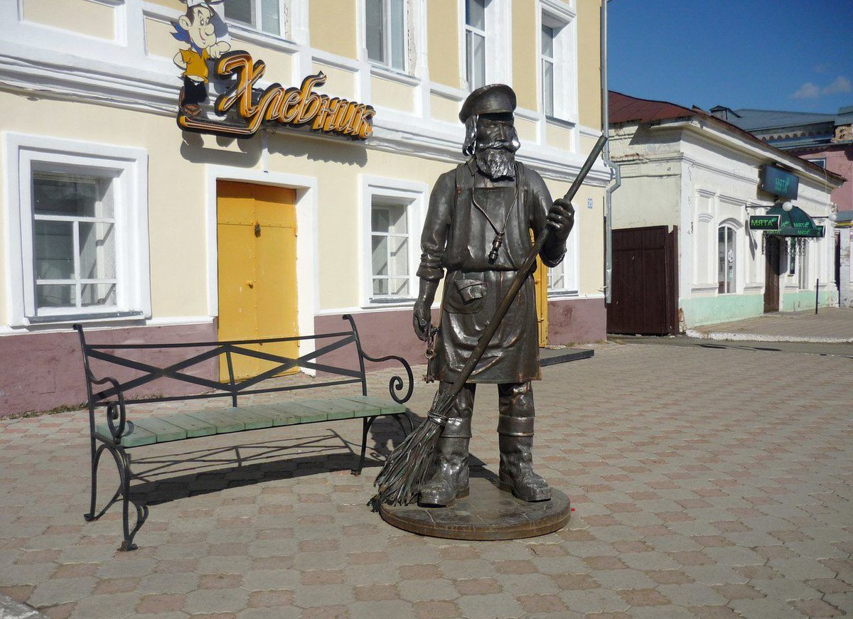
Ох, не прост труд дворника. И как мы без них и снежной зимой и грязной весной? Здорово, что им ставят памятники. Фигура дворника символизирует чистоту и уличный порядок.
Когда я искала информацию про этот памятник, мне стало интересно, в каких же городах есть ещё.
Оказывается, они установлены в нескольких городах России. И каждый памятник самобытен.
Памятник дворнику есть в Москве. Посмотрите на этого бравого трехметрового красавца, это просто рыцарь метлы
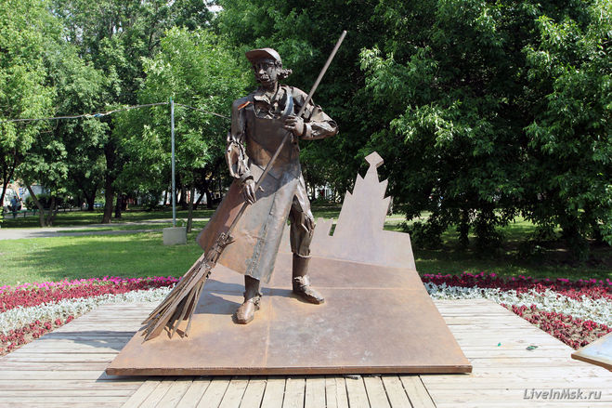
Совсем другого дворника увековечили в Санкт-Петербурге. Простой русский мужик с бородой, в теплом тулупе, варежках, меховой шапке и валенках — это дворник XIX века. Он устал, присел немного отдохнуть и внимательно оглядывает окрестности, облокотившись на свою лопату. Много еще снега предстоит ему убрать. С памятником связана примета: если бросить монетку и прикоснуться к лопате дворника, то в скором будущем можно будет загребать деньги такой же огромной лопатой
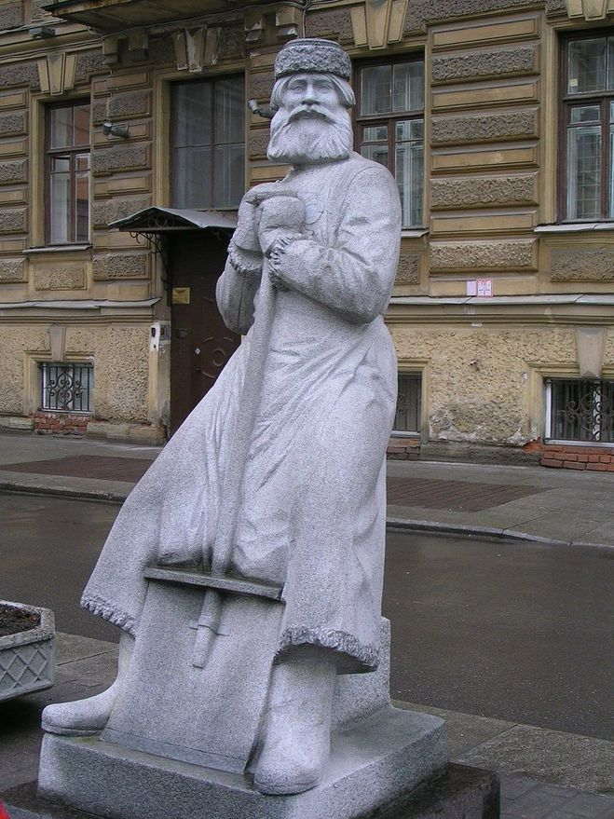
Памятник дворнику есть и в Уфе и в Томске и в Балашихе. Памятник дворнику, установленный в Балашихе, неизменно привлекает внимание гостей подмосковного города. Впрочем, многочисленные памятники дворникам, находящиеся в различных городах — как российских, так и зарубежных — всегда любимы и местными жителями, и туристами. Возможно, поэтому дворник — один из самых популярных персонажей скульптурных композиций, украшающих городские пейзажи.

